社会组织网上年检流程图
1、推荐用360浏览器，打开安徽省社会组织信息网：http://www.ahnpo.cn（如图1），点击一网通办--安徽省社会组织网上办事平台（点击进入）。
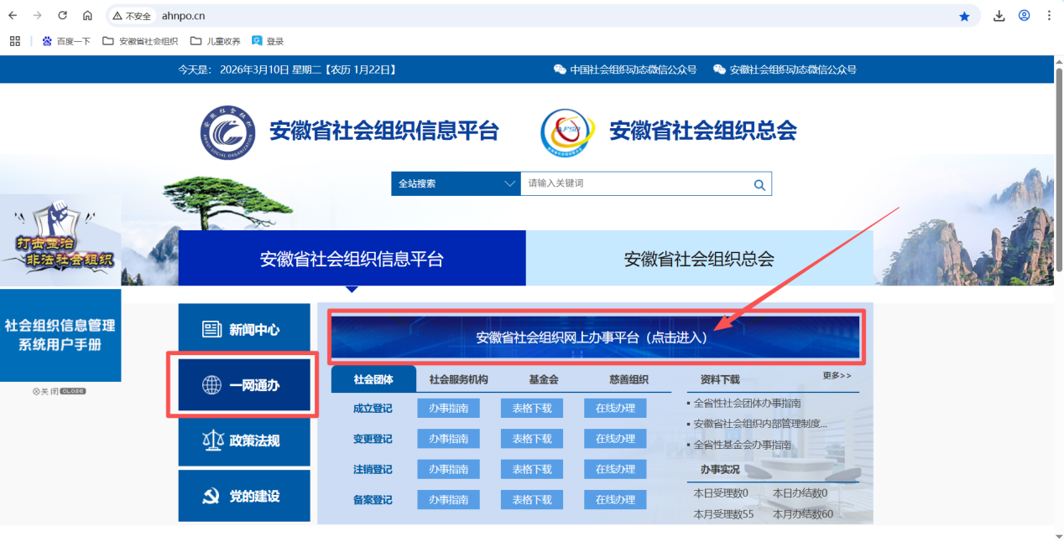
图1
2、点击已成立的社会组织登录，跳转到安徽省政务服务，使用法人法人用户登录。
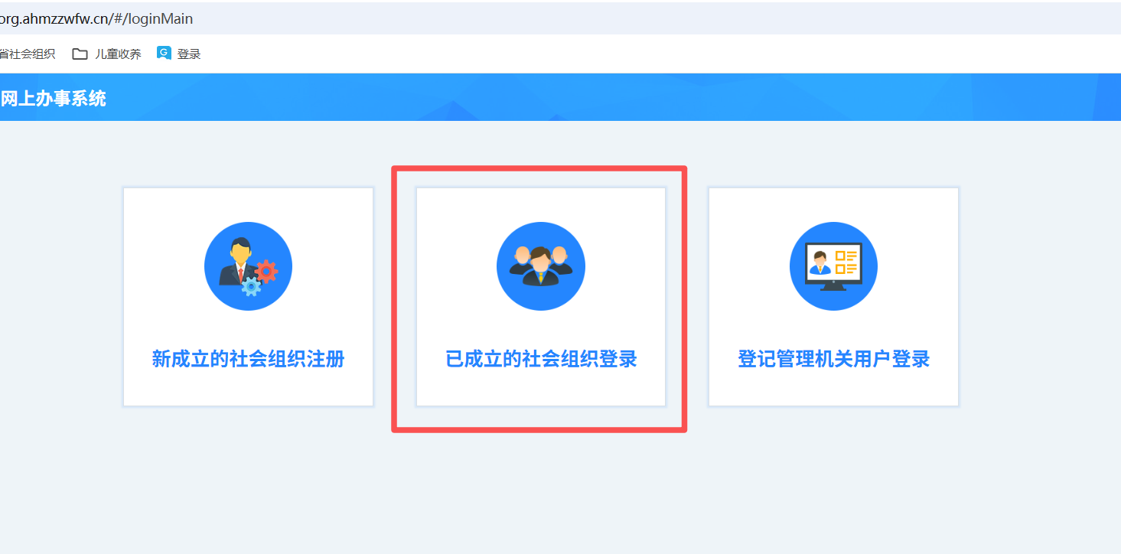
图2
3、使用安徽省政务服务网法人用户登录。（注：不是法人个人使用皖事通扫码，而是社会组织使用社会组织名称和统一社会信用代码注册的法人用户。）若未注册相关的法人用户，请按照附件1、附件2中的年检操作说明，进行法人用户注册。

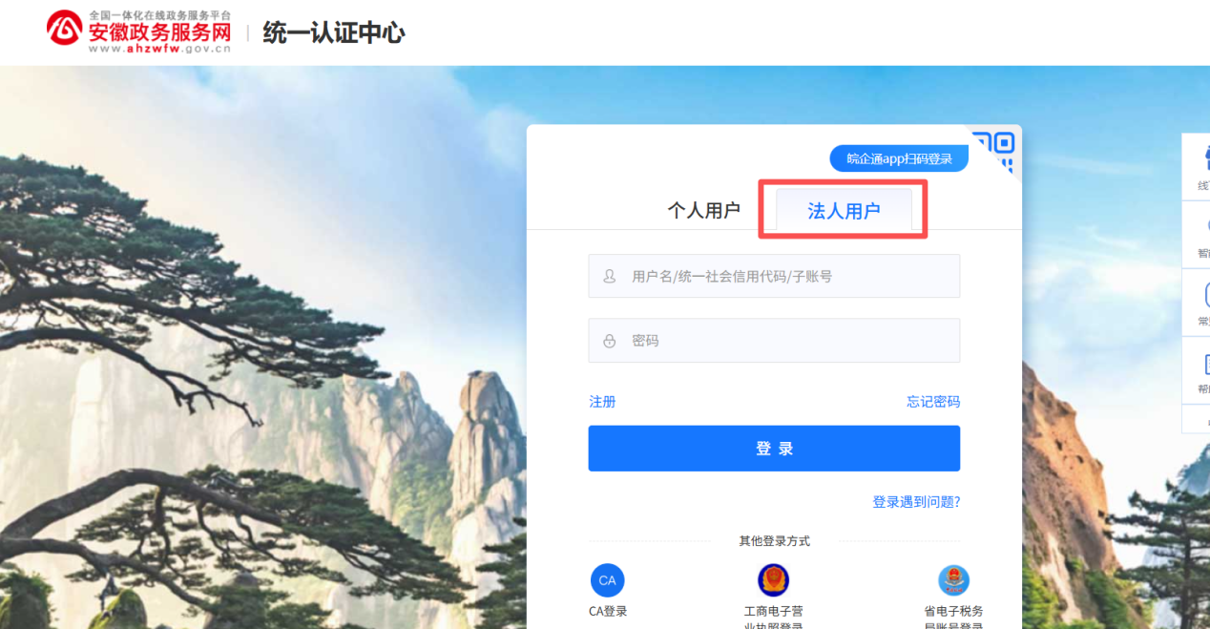
图3
4、成功进入系统之后，可点击左侧年检菜单，发起年检业务流程。
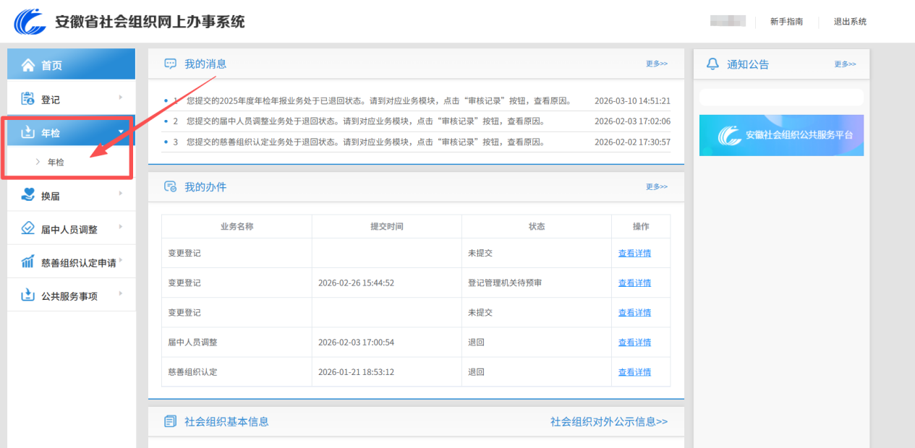
- 填写2025年度工作报告书，并将系统生成带有水印标识的材料打印一份后报业务主管单位初审（业务主管单位需签署审查意见并盖章），完成之后上传业务主管单位初审意见页（JPG或PDF格式）和法人登记证书副本（正、反面）、承诺书。并提交登记管理机关审核，登记管理机关在收到社会组织网上提交的年度检查材料后进行审核。对年度检查材料填报不齐全、不真实、数据不平衡的，参检单位须及时进行补正和修改。
注：若附件列表中未出现业务主管单位初审意见材料，则表示该社会组织需要业务主管单位在线联审，不需要到业务主管单位签署意见及盖章。
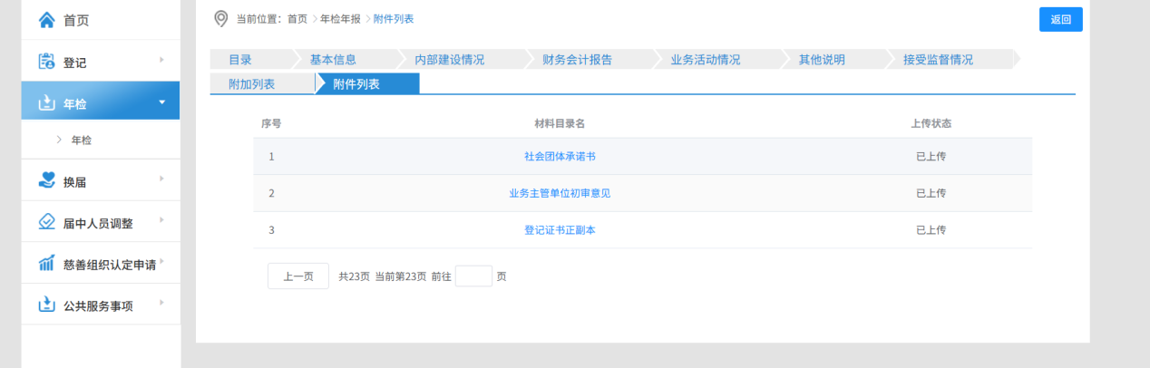
- 附件1：《社会团体年检操作说明.docx》
附件2：《民办非企业单位(社会服务机构)年检操作说明.docx》

